Практическое задание: оформить иллюстрации в предложенном документе.

Правила вёрстки печатных изданий
В полиграфии и издательском деле верстка – это процедура формирования страниц (полос) издания с помощью компоновки текстовой и графической информации на этих страницах.
В эпоху докомпьютерного набора верстка журналов, книг и т.д. делалась вручную: на линотипе или монотипе набирался текст, к которому добавлялись иллюстрационные клише и далее, эти элементы оформлялись пробелами и линейками при помощи вспомогательных инструментов.
Бурное развитие цифровых технологий в настоящее время привело к тому, что верстальщики для работы стали использовать компьютеры и работать в специальных верстальных программах.
И так, верстка макета - это такой вид работ, в процессе выполнения которых на полосах нужного формата размещается материал книги (буклета, каталога, брошюры).

ПО для компьютерной верстки
- Adobe:
  - Acrobat X
  - Illustrator CS 5
  - InDesign CS 5
  - Photoshop CS5
  - Fireworks CS 6
  - Creative Suite CS4
  - Creative Suite CS5
  - FrameMaker 11
- QuarkXPress 9
- PageMaker 7
- CorelDRAW X5

Вёрстка буклета

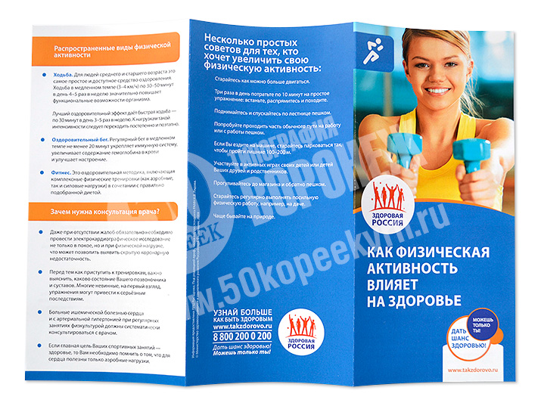Буклет можно назвать разновидностью листовки, так как он представляет собой лист бумаги, сложенный определенным образом и имеющий от 4 и более страниц. Компоновка текстового и иллюстративного материала для буклета требует соблюдения тех же правил, что и при верстке остальных видов полиграфии с той лишь особенностью, что располагаются страницы совершенно иным образом, зависящим от способа фальцовки. Способов же компоновки буклетов несколько, но основных три: гармошкой, перекрестными и оконными фальцами. В зависимости от порядка расположения страниц и ведётся верстка буклета специализированными средствами графических пакетов.
Верстка буклетов – это довольно непростой процесс. Его сложность заключается в том, что в небольшом издании необходимо разместить максимально большой объем информации, в результате чего, буклет должен выглядеть компактным и гармоничным. Поэтому здесь очень важна высокопрофессиональная и качественная полиграфическая верстка.

Вёрстка брошюры
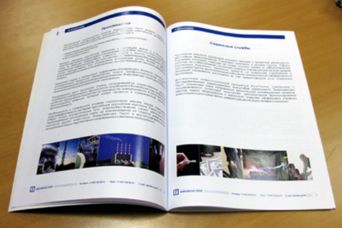Брошюра относится к многостраничной полиграфии. Все существующие каталоги, журналы и даже некоторые книги (объемом до 48 страниц) считаются брошюрами, так как создаются они по одним и тем же принципам верстки. У каждой типографии существуют свои технические требования. Согласно им и ведется верстка макета брошюр, буклетов и другой полиграфии. Эти же требования, в большей степени применимы и к вёрстке журнала, который является по сути, той же брошюрой, только большего объема, и издаваемой периодически.
Верстка многостраничных (многополосных) изданий, таких как: буклет, брошюра, журнал, имеет целый ряд принципиальных особенностей и отличий от верстки тех же визиток листовок или, например, многостраничных каталогов продукции. 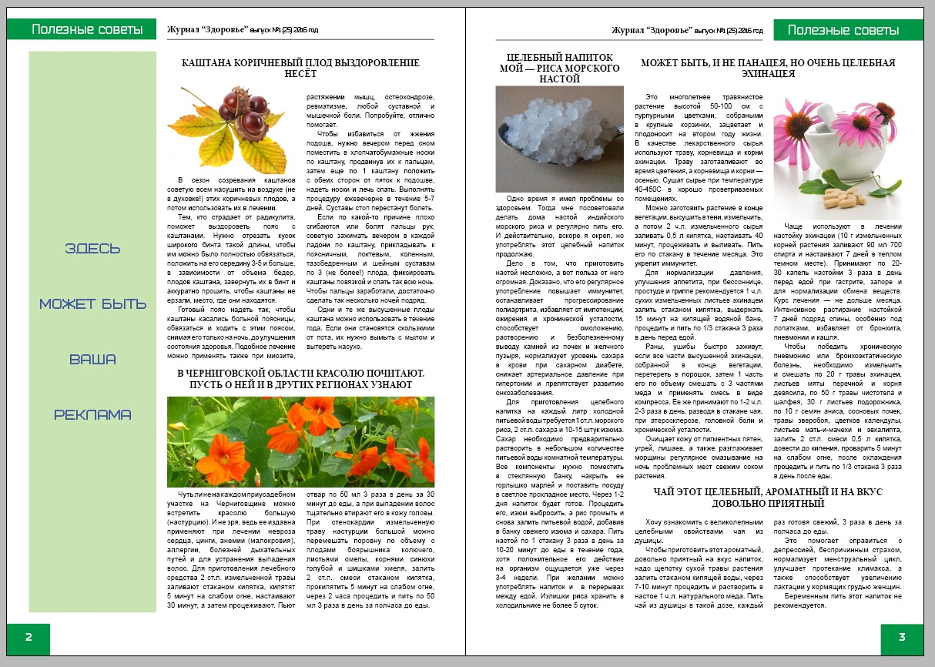
Правила вёрстки многополосных печатных изданий максимально просты:

Титульный лист
В сверстанном издании титульный лист, шмуцтитулы, начало первого из предисловий и основного текста необходимо заверстывать на нечетных полосах.

Висячие строки
Не следует оставлять неполные строки, соответственно, последние и первые в абзаце, ни в конце, ни в начале сверстанной полосы. Потому что, при такой верстке полоса выглядит неаккуратно и становится неудобной для чтения. Следовательно, такие строки необходимо убирать при помощи приемов вгонки и выгонки строк (можно уменьшить или уменьшить число набранных строк за счет уменьшения или увеличения межбуквенных пробелов).

Расстановка переносов
Хотя в некоторых случаях дизайнеры стараются их избежать, специально не размещая текст во всю шину полосы, а смещая к тому или другому краю печатного поля. При классической вёрстке переносы не делают в словах, которые переходят с нечетной полосы на четную. Это делает издание неудобным для чтения: приходится переворачивать страницу, только для того, чтобы прочитать окончание слова. Перенос же слов на одном развороте в верстке допускается.
Для серьезного издания (даже для некоторых видов буклетов) потребуются серьёзные профессиональные компьютерные программы, специально предназначенные для многостраничной вёрстки.
Необходимо построение модульной сетки. Она может меняться от выпуска к выпуска (у буклетов и брошюр) или быть постоянной на протяжении долгого периода в зависимости от идеи и концепции издания (журнала).
Верстка - очень важный этап в создании буклета, брошюры или, т.к. определяет его эксклюзивность и создает особый имидж изданию. Грамотно сверстанный и качественно изданный буклет, брошюра или журнал привлекает внимание потенциального клиента, дает очень достойное представление о компании и рекламируемых товарах и услугах, что, в свою очередь, положительно сказывается на имидже компании.

